
Patent-Nr. CH706728B1
Erstes CH- Patent dieser Art

All in one

TOP GRIP + silenzio

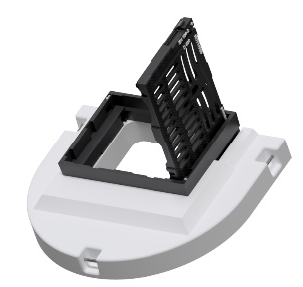
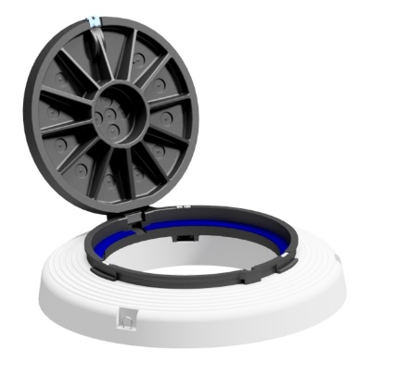
New !
New !
Ab Frühling 2022
TOP-Grip-Struktur
Scharnier aufklappbar
Stufenlos höhenverstellbar
mit handelsüblichen Hebegeräten ziehbar
mit dämpfender Neodue- Einlage

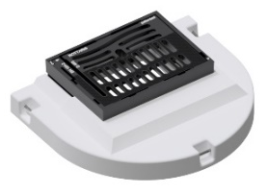
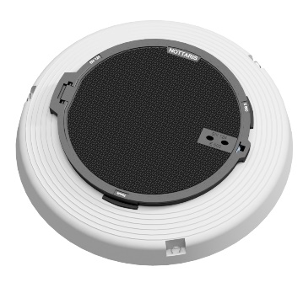
Schachtabdeckungen
Fig. 4900-60-14 ohne Ventilationslöchern
Fig. 4910-60-14 mit Ventilationslöchern

Mit TOP- Grip- Struktur

Klasse D 400 und E 600 / Norm EN 124
LW ø 60 cm

Mit Aufschriften und Wappen.

Ziehbar mittels Hilfsdeckel

Mit Verschluss

Strassenroste
Fig. 260-103 mit exzentrischem Betonsockel
Fig. 260-102 mit zentrischem Betonsockel

Klasse D400 / Norm EN 124
Für den Zweiradverkehr, mit Top- Grip- Struktur

Aufklappbarer Federklemmrost, arretiert automatisch mit
integriertem Kippsystem, schont den Rücken mittels
Anhebe-Gleit-Rutsche.

Konischer Anzug der Schlitze, Steine bleiben nicht stecken
Schlitzöffnung Einlaufquerschnitt 790 cm²

Zwei Entwässerungsschlitze im Rahmen für die dauerhafte seitliche Entwässerung im Flüsterbelag,
sowie auch einsetzbar als provisorische Entwässerung vor dem Deckbelagseinbau.

Mit Wasserführungen für den besten Abfluss. Bereich ohne TOP- Grip.

Mit Beschriftung nach Wahl, z.B. Fisch-Motiv oder Aufschriften.

Auch einsetzbar mittels höhenverstellbaren Schrauben (ohne Hebegerät)

